Kolekce v jazyce C#
C# je moderní, objektově orientovaný programovací jazyk vyvinutý společností Microsoft, který se používá především pro vývoj aplikací v prostředí .NET. Součástí jsou kolekce. Kolekce umožňují spravovat, ukládat a manipulovat s velkými množstvími dat efektivně a přehledně.
Základní pojmy a rozdělení kolekcí
Kolekce v C# jsou speciální datové struktury, které ukládají skupiny objektů.
- Nekolektivní kolekce (Non-generic collections)
- Generické kolekce (Generic collections)
Generické kolekce poskytují typovou bezpečnost, což znamená, že můžete specifikovat datový typ objektů, které kolekce bude obsahovat. Tím se předchází chybám typu při spuštění programu a zvyšuje se efektivita aplikací.
1. Nekolektivní kolekce
Nekolektivní kolekce, jako jsou ArrayList, Hashtable, nebo Queue, nevyžadují specifikaci typu, což může vést k problémům při běhu programu, pokud se pokusíte získat objekt nesprávného typu.
2. Generické kolekce
Generické kolekce, jako List, Dictionary, Queue, Stack a LinkedList, byly přidány kvůli typové bezpečnosti a zlepšenému výkonu.
Další typy kolekcí
C# nabízí další užitečné kolekce, jako například:
- SortedList
- HashSet
- ObservableCollection
Výhody a nevýhody kolekcí
- Výhody:
  - Typová bezpečnost, která zvyšuje spolehlivost programu.
  - Efektivita paměti díky různým implementacím, které optimalizují práci s daty.
  - Flexibilita při manipulaci s daty, např. přidávání, odebírání, vyhledávání a třídění.
- Nevýhody:
  - Komplexita – S pokročilými kolekcemi může být obtížnější pracovat.
  - Spotřeba paměti – Některé kolekce, např. Dictionary, mohou mít vyšší nároky na paměť.
  - Potřeba specifického typu kolekce – Ne každá kolekce je vhodná pro všechny úlohy.
Použití List
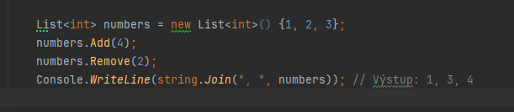Použití Dictionary
